Кроссворд «Вид, его критерии, структура №1»

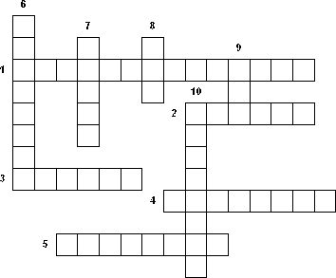

1.Изоляция, препятствующая скрещиванию разных видов.
2.Расстояние, на которое может перемещаться животное.
3.Радиус индивидуальной активности у высших растений это расстояние, на которое распространяется …
4.Совокупность всех генов популяции.
5.Результат успеха в борьбе за существование.
6.Одинаковый набор хромосом особи одного вида.
7.Область (пространство) которое занимает каждый вид.
8.Гибрид лошади и осла.
9.Совокупность особей, сходных по строению, имеющих общее происхождение, свободно скрещивающихся между собой и дающих плодовитое потомство.
10.Уменьшение численности, сокращение ареала, снижение числа систематических групп приводит к биологическому …

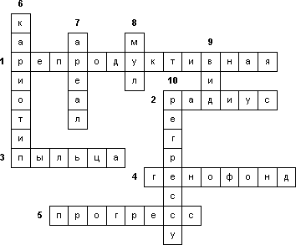
Кроссворд «Вид, его критерии, структура №2»

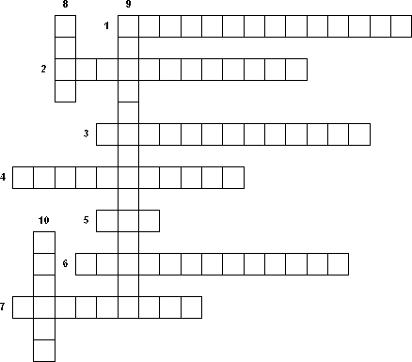

1.Организмы, в клетках которых гомологичные (одинаковые) хромосомы несут разные формы одного и того же гена.
2.Организмы, в клетках которых гомологичные хромосомы несут одинаковые формы того или иного гена.
3.Эволюция крупных систематических групп.
4.Процесс, постоянно действующий источник наследственной изменчивости.
5.Участок молекулы ДНК, содержащий наследственную информацию.
6.Изменения популяций в ходе естественного отбора, ведущие к видообразованию.
7.Совокупность особей данного вида, занимающих определенный участок территории внутри ареала вида, свободно скрещивающихся между собой.
8.В Уссурийской тайге на грани вымирания находится представитель семейства кошачьих.
9.Изоляция, где главным фактором служат факторы внешней среды.
10.Птица черного оперения, распространенная в Западной Европе повсеместно.

